**PROYECTO SISTEMA DE GESTIÓN DE EXÁMENES**

Guía de Estilos

**Centro Educativo:** Escuela Virgen de Guadalupe

**Ciclo Formativo:** Desarrollo de Aplicaciones Web

**Curso:** 2020-21

**Alumno:** Ignacio Lorenzo Vélez

**Tutor:** Miguel Jaque Barbero

# Guía de estilo

## **Paleta de colores**

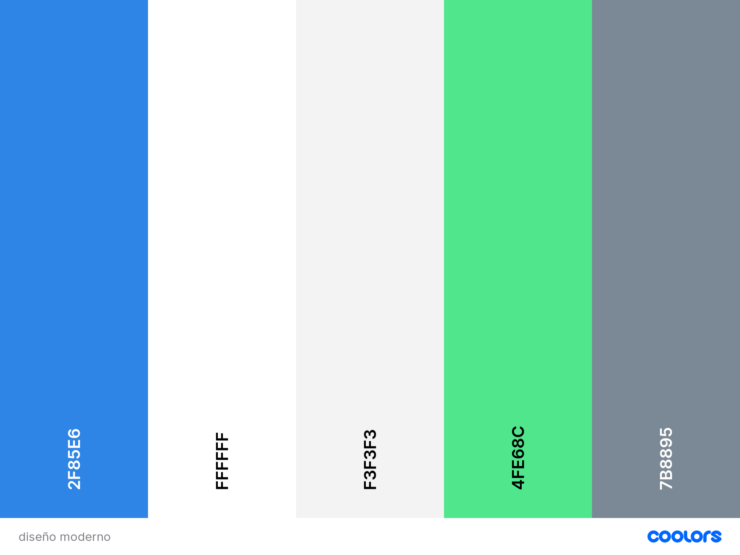

El objetivo de esta paleta de colores es transmitir tranquilidad y relajación, por eso he elegido una paleta de colores fria.

## **Fuentes Utilizadas**

#### Fuente para texto plano:**Monserrat.**

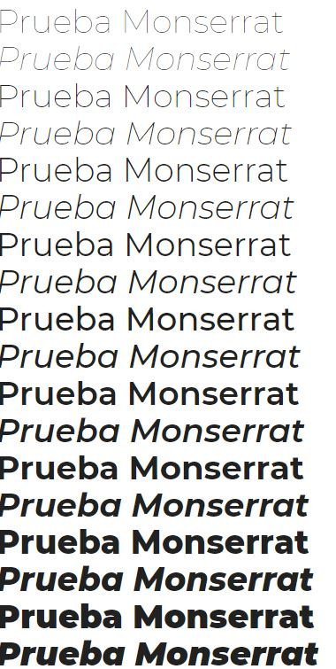

## **Iconografía**

BORRAR EXAMEN

EDITAR EXAMEN 

EXAMENES 

DASHBOARD 

IMAGEN POR DEFECTO 

CREAR EXAMEN 

LISTA EXAMENES 

**Bibliografía:**

[**https://fontawesome.com/**](https://fontawesome.com/)

[**https://www.flaticon.es/**](https://www.flaticon.es/)